Linguagens Formais e Autômatos:
Uma abordagem computacional

J. V. Muniz Lopes

Curso de Engenharia de Computação
Instituto Politécnico(IPRJ)
Rio de Janeiro State University
Rua Bonfim 25, Nova Friburgo, RJ 28625-570, Brasil

Abstract

This paper has the purpose to shown and make explicit how a Finite State Machine and Turing Machine Simulator works theoretically. Furthermore, are going to be constructed the algorithms using the proper structures to be able to make it. Moreover, this text also will be used to structure a code to show the obtained results.
Keywords: Finite State Machine, Turing Machine Simulator, etc.
Resumo
Este relatório tem como propósito principal mostrar e deixar explícito como Máquinas de Estado Finito e Simulador de máquina de Turing funcionar teoricamente. Além disso, vão ser construídos algorítimos usando estruturas apropriadas para que seja possível fazer o proposto. Além disto, este texto também será usado para estruturar o código para mostrar os resultados obtidos.
Palavras-chave: Máquina de estados Finitos, Simulador da Máquina de Turing, etc.

______________________
Email addresses: joaovitormunizlopes@gmail.com

11 de abril de 2021
Lista de Figuras
Figura I: Representação de um estado……………. . . . . . . . . . . . . . . . . . . . . . . . . . . .…. x
Figura II: Modelo representativo os Estados da máquina adotada ……………………… x

Sumário
1 Introdução …………………………………………………………………………………… 1
1.1 Objetivos …………………………………………………………………………………... x
2. Fundamentação Teórica …………………………………………………………………… x
2.1. Aplicação Prática ………………………………………………………………………… x

1. Introdução
Nesta seção introdutória irá ser explicitado como será abordado os respectivos temas expostos anteriormente, estes respectivamente MEF [1] e Simulador de Máquina de Turing [2].
Em alguma situações é necessário lidar com uma gama de decisões muito alta a partir de uma situação pré determinada, que no entanto não requerem tanta memória mas só é necessário saber onde se está e pra onde se deve ir. Por exemplo, a situação cotidiana e prática de dar troco no atual sistema financeiro brasileiro se é necessário dar um troco de 50 centavos e já foi fornecido uma de 10 existem algumas possibilidades dar uma de 5 centavos, uma de 10 centavos e uma de 25 centavos ou dar 4 moedas de 10 centavos, dessa forma, fazendo um esforço imaginativo é possível associar ao exemplo previamente citado ao funcionamento de uma vending machine.
Uma vending machine não precisa guardar em algum tipo de dispositivo de memória o quanto é o montante do troco mas sim a moeda atual, o input e a última moeda necessária, dessa forma, é possível definir uma trajetória e a partir desta rota estimada a partir da situação é possível montar uma MEF e está será a ideia principal desta dissertação, analisar como montar um MEF a partir de qualquer trajetória possível .

1.1 Objetivos
Neste relatório o foco será descrever a máquina de estados finitos como reconhecedor utilizando a Teoria da Computação e Linguagens Formais [3] como base teórica para realização da análise proposta tendo como ênfase o conceito de trajetória.

1

2. Fundamentação Teórica
O primeiro conceito o qual se faz necessário de ser apresentado é o autômato, que é o cerne de uma MEF. Autômato tem como origem o grego e possui como significado “agir por sua própria vontade”, este conceito tem aplicação em várias áreas e não só no caso que está sendo discutido. No entanto, na teoria da computação é definido como um modelo matemático tendo como estrutura mais básica um estado:
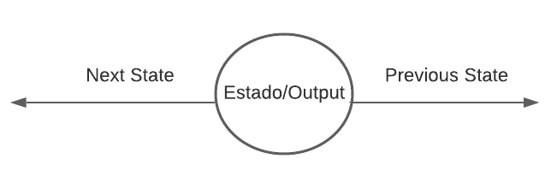

Figura 1: Representação de um estado
O estado é uma referência a uma condição atual, ou do que está acontecendo no momento, este possui um output que é o conjunto CS,. Além disso, para o caso específico que está sendo explicitado, o conjunto input será o seguinte ={0,1}, sendo assim, podemos definir uma função descritiva do output de estados do problema na perspectiva referenciada na função 1, além do mais, a adotada seria equivalente ao caso de ter um vetor ou matriz, no qual estejam dispostos os valores de outputs em uma ordem sequencial correlacionada ao respectivo estado no formato de uma tupla ou um conjunto no qual o domínio é S*O e , dessa forma, irá ser definida uma função para procurar o valor do output em um conjunto Tabela Output = {(,0),...(,1) }, o nome desse conjunto será abreviado TO:

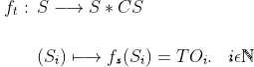

Função Output (1)
A partir da função acima é possível definir o output de um estado específico a partir da tupla, considerando que é possível definir uma trajetória ou transição de estados é possível definir exclusivamente uma função para que percorrer a MEF dado um estado inicial e final ambos pertencentes a S, no código foi adotado como padrão desacoplar a obtenção do output do movimento de percorrer toda máquina e sim chamar essa função quando se chega a um novo estado específico, então a função (2) da máquina será definida da seguinte forma:

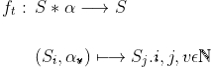

Função Transição (2)
No sentido mais formal, a Máquina de Estados Finitos pode ser descrita como uma quíntupla do seguinte formato:
M: (S,,,,)
Donde esão respectivamente estados iniciais no qual a trajetória começa e termina. Com esses dados é possível propor um método computacional para elaborar uma MEF minimamente funcional.
2.1. Aplicação prática
Os dados que serão utilizados para exemplificar o que está acontecendo nesta parte do relatório serão os seguintes
Tabela I: Representação dos estados
Estados | Previous State | Next State | Output
 |  |  | 0
 |  |  | 0
 |  |  | 1
 |  |  | 0
 |  |  | 1

De forma lógica, a MEF pode ser construída de forma que os dados de entrada possam ser extrapolados, ou seja, toda informação a ser processada pode ser modificada, ampliada e diminuída pois seguindo os conceitos expostos sendo estes o conjunto CS, S,, ,as funções 1 e 2 é possível fazer com que a máquina consiga efetuar seus processos de forma que a mesma continue funcional.

Desenhando a máquina exposta na Tabela I, temos:
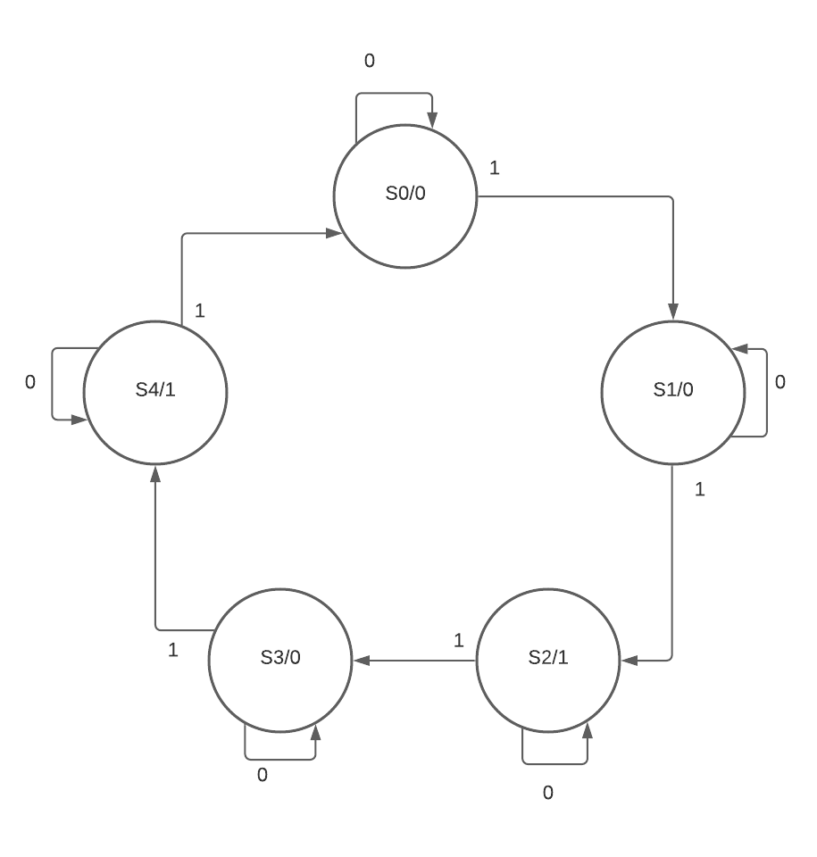
Figura II: Modelo representativo os Estados da máquina adotada

Referências
[1] Roberta C. de Brito, Diogo M. Martendal, Henrique Eduardo M. de Oliveira (2003) Máquinas de estados finitos de Mealy e Moore
[2] Ghabriel Calsa Nunes (2017) SIMULADOR DE AUTOMATOS E MÁQUINAS DE ´ TURING
[3] Marcus Vinícius Midena Ramos (2008) Linguagens Formais e Autômatos

